Идет волк по лесу. Видит, дятел долбит дерево; он ему и говорит: «Вот ты, дятел, все долбишь и долбишь, работаешь, работаешь, а хатки за свой век построить не можешь!»
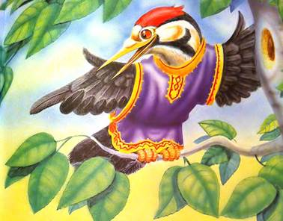
А дятел волку и говорит: «А ты, волк, все режешь и режешь скот, а кожуха за свой век не сошьешь!» Подумал волк, что дятел правильно ему говорит. Приходит волк к лисе и говорит ей: «Лиса, сшей мне шубу. А я тебе принесу овечек!»
Согласилась лиса.
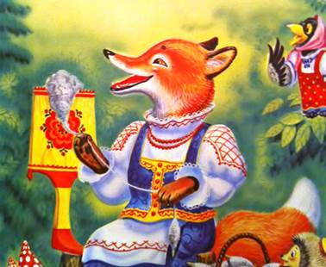
Вот волк приносит лисе овец: одну, другую, третью, а шубы все нет. А лиса мясо съест, а шерсть на базаре продаст. Вот, наконец, волк и спрашивает: «Когда же, лиса, шуба готова будет?» А лиса говорит: «Сегодня к вечеру шуба готова будет, надо только на обводы шерсти. Пойди к людскому огороду, там лошадь стоит. Ты зарежь ее и принеси хвост и гриву на обводы!»
Пошел волк и видит лошадь. Подкрался к ней сзади и только хотел вцепиться в нее зубами, как она ударила волка копытами — и убила насмерть...
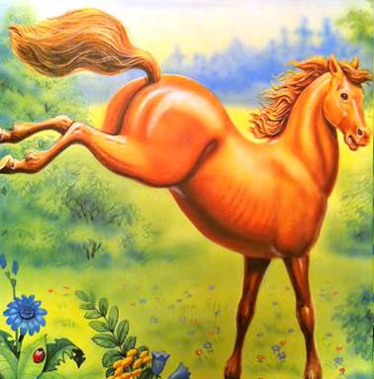
И сейчас по снегу волка косточки блестят.
Иллюстрации Г.Н.Кравец, Ю.Н.Кравец.
